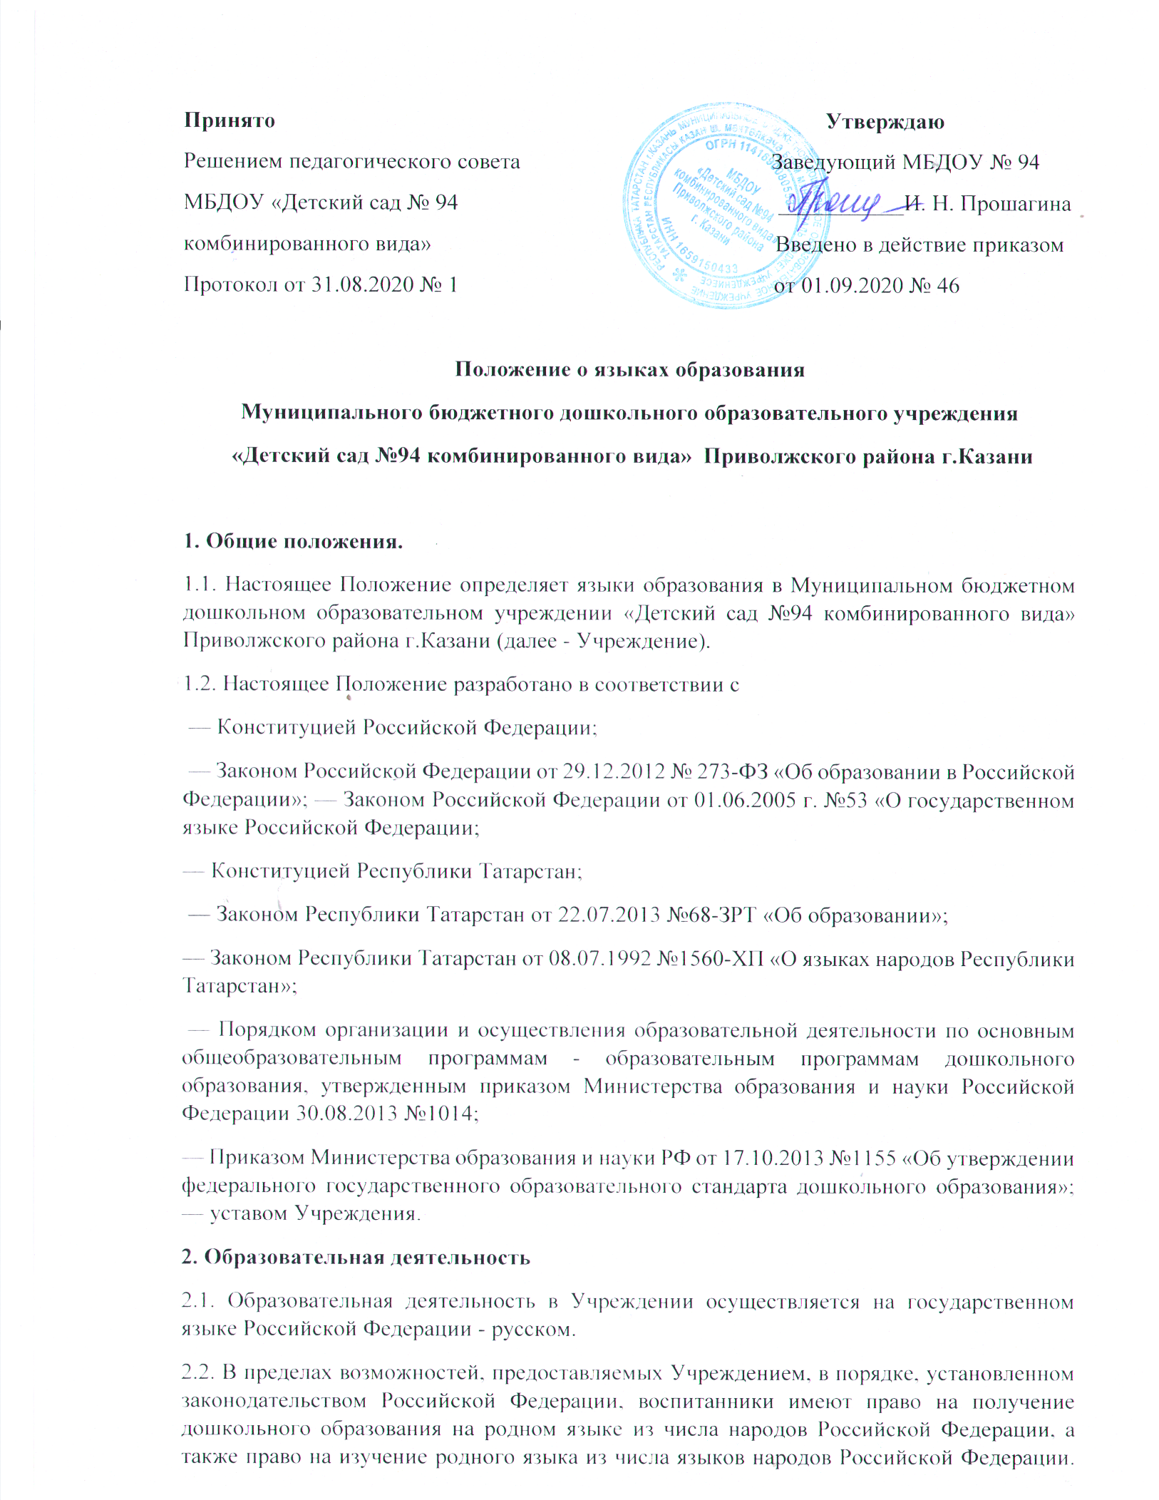
Реализация указанных прав обеспечивается с учетом мнения родителей (законных представителей воспитанников) созданием необходимого числа соответствующих групп, а также условий для их функционирования.
2.3. В Учреждении с учетом мнения родителей (законных представителей воспитанников) может вводиться изучение татарского языка в соответствии с законодательством Российской Федерации.
2.4. В пределах возможностей, предоставляемых Учреждением, с учетом потребностей воспитанников и их родителей (законных представителей) образование может быть получено на иностранном языке в порядке, установленном законодательством Российской Федерации. Обучение детей татарскому языку в русскоязычных группах осуществляется в средней группе осуществляется в режимных моментах, старшей и подготовительной к школе группах - в режимных моментах и в непосредственно образовательной деятельности в соответствии с основной образовательной программой дошкольного образования.
2.5. Выбор языка образования определяется по заявлениям родителей (законных представителей) воспитанников при приеме (переводе) на обучение по образовательным программам дошкольного образования.
3. Воспитательная работа
3.1. Воспитательная работа в Учреждении осуществляется на государственном языке Российской Федерации - русском.
3.2. В пределах возможностей педагогического коллектива и с учетом потребностей родителей (законных представителей воспитанников) воспитательная работа может осуществляться на языках народов Российской Федерации и на иностранном языке.
4.3аключительные положения
4.1. Рабочие программы и иная документация (в том числе в электронном виде), связанная с реализацией основной образовательной программы дошкольного образования (в том числе дополнительных программ дошкольного образования), ведется на языках, определенных в соответствии с п. 2.3 настоящего Положения.
4.2. Наружное и внутреннее оформление Учреждения (вывески, указатели, наименования помещений и т.д.) обеспечивается на двух государственных языках Республики Татарстан. 4.3. Учреждение обеспечивает открытость и доступность информации о языках образования размещением ее на официальном сайте Учреждения в сети Интернет (еdu.tatar.ru)
4.4. Положение принимается решением педагогического совета.
4.5. Положение подлежит изменению и дополнению по усмотрению Учреждения, в связи с вступление в силу закона или другого нормативного, правового акта.
4.6. Положение может быть изменено или дополнено только принятием новой редакции Положения в полном объеме путем утверждения нового.
4.7. Срок действия Положения неограничен.

